TRƯỜNG THCS PHƯỚC HIỆP
MÔN HỌC: ĐỊA LÍ 9

PHIẾU HƯỚNG DẪN HỌC SINH TỰ HỌC
ÔN TẬP

KIẾN THỨC
Thực trạng lực lượng lao động tại Việt Nam
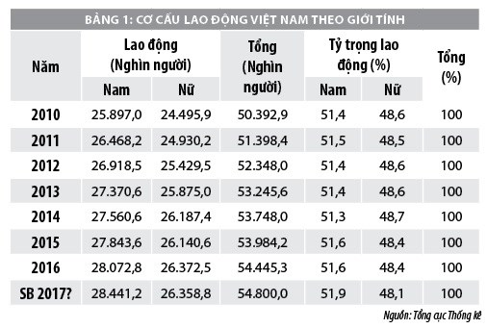
1. Vì sao việc làm là vấn đề gay gắt của nước ta?
Videoclip về tình hình lao động năm 2018
https://www.youtube.com/watch?v=KAEHU7pyEcA
Videoclip về tình hình lao động năm 2021
https://www.youtube.com/watch?v=ETlUFZCBXr0
2. Tình hình phát triển và các vùng trọng điểm cây lương thực, cây công nghiệp ở nước ta.
3. Vai trò các loại rừng. Nêu lợi ít của việc trồng rừng
4. Điều kiện tự nhiên phát triển ngành thuỷ sản

